Lektionen 21-25
für Deutschunterricht mit Geflüchteten
von Kathrin Pope (Wycliffe Schweiz), Silvia Rohrbach und Team,
inspiriert durch die „Ersten 100 Stunden“ von Greg Thomson
Überarbeitete Ausgabe Dezember 2023

Hinweise zur Benutzung dieser Lektionspläne
- Anschließend an jede Lektion befinden sich Bilderbögen mit einfachen Strichzeichnungen, die im Unterricht verwendet werden können. Wer sich farbige Bilder oder bessere Qualität wünscht, findet Hinweise zu einer großen Auswahl an Bildern zu vielen verschiedenen Themen in der „Ideenbörse“ unter integration-wycliff.de/deutsch-lernen.
- Die Bilderbögen stammen teils von Angela Thomson, Begleitmaterial zu "Die ersten 100 Stunden", teils handelt es sich um Internetbilder, die zur nicht-kommerziellen Nutzung freigegeben sind. Die Bilder wurden von Ursula Thomi (Wycliffe Schweiz) zusammengestellt, zum Teil angepasst oder auch selber gezeichnet. Wo die Quelle im Bild angegeben ist, darf diese nicht entfernt werden. Sämtliche Bilder sind frei verfügbar zum Ausdrucken und Vervielfältigen für den persönlichen Unterricht, dürfen aber nicht für kommerzielle Zwecke genutzt werden.
- Siehe auch die weiteren Hinweise vor den Lektionen 1, 11 und 16.

Weitere Hinweise zu Rollenspielen
Die meisten der vorliegenden Lektionen enthalten einen konkreten Vorschlag für ein Rollenspiel. Diese können natürlich, nach Bedarf der Lernenden, durch andere Themen ersetzt werden. Oder sie müssen vereinfacht oder ausgebaut werden, je nach Lernstand der Lerngruppe.
Rollenspiele sollen wenn immer möglich Vokabular enthalten, mit dem die Lernenden bereits vertraut sind. Wenn eine bestimmte Situation eingeübt werden muss, die die Lernenden für den Alltag brauchen, das nötige Vokabular ist aber noch nicht bekannt, dann empfehlen wir, zuerst die nötigen Vokabeln zu lernen (nach den Regeln des schnellen Dutzends), und das Rollenspiel erst in der nächsten Lektion einzuführen. (Die Lernenden sollen neu gelernte Vokabeln frühestens am nächsten Tag selber anwenden müssen.)
Zum Einüben von Alltags-Dialogen mit größeren Lerngruppen verweisen wir auch auf die Idee des „Speed-Dating“, die in der Anmerkung zur Übung 6 von Lektion 9b näher erklärt ist.
Rollenspiele sollen nicht gedrillt und auswendig gelernt werden. Wir empfehlen, dass die Lernenden jeweils versuchen, spontan zu formulieren.

Im Folgenden eine Liste von Alltagssituationen, die nach Bedarf als Rollenspiele eingeübt werden können. – Bitte auch den Abschnitt zum „umgekehrten Rollenspiel“ in L19 beachten.
Alltagssituationen:
Rollenspiele, die durch Hörübungen eingeübt werden können:
Anweisungen verstehen: Füllen Sie das Formular aus. / Unterschreiben Sie bitte hier.
Ratschläge und Empfehlungen verstehen: Mein Mann soll jeden Tag drei Tabletten nehmen. / Trink doch ein Glas Wasser!
Einfache Wegbeschreibungen verstehen: Gehen Sie immer geradeaus und nach der Ampel links.

Einfache Durchsagen am Bahnhof verstehen: Der Zug nach Frankfurt/Bern fährt heute auf Gleis 5.
Telefonansagen verstehen: Guten Tag. Sie sind verbunden mit …

Rollenspiele, bei denen auch der Lernende spricht:
Fragen zur Person: Wann sind Sie in die Schweiz gekommen? Wie lange haben Sie als Mechaniker gearbeitet?
Ratschläge geben: Trink doch ein Glas Wasser.
Um Erklärungen bitten: Was heißt/bedeutet...? Können Sie das bitte erklären?
Über Schmerzen sprechen: Ich habe Kopfschmerzen. / Mein Bauch tut weh.
Einen Termin vereinbaren: Ich brauche bitte einen Termin.
Nach dem Weg fragen und Wege beschreiben: Entschuldigung, ich suche den Bahnhof. / Gehen Sie die zweite Straße rechts.
Am Schalter Auskünfte erfragen und ein Ticket/Billett kaufen: Entschuldigung, ich brauche eine Auskunft. / Ein Billett nach Basel, bitte. Was kostet das? Wann fährt der nächste Zug nach Basel? Auf welchem Gleis?
Probleme mit Geräten beschreiben und den Kundendienst um Hilfe bitten: Mein Handy funktioniert nicht mehr. Reparieren Sie auch Handys?
Höflich um etwas bitten: Könnten Sie bitte das Fenster schließen?
Eine Nachricht auf den Anrufbeantworter sprechen: Hier spricht ... Es geht um … Bitte rufen Sie mich zurück unter Nummer...
Ausdrücken, wie mir etwas gefällt: Die Hose finde ich nicht so schön. / Der Pullover gefällt mir sehr gut.
Sagen, was mir gehört: Diese Brille gehört (nicht) mir.
Über meine Vorlieben sprechen: Ich fahre nicht gern Auto. Ich fahre lieber Fahrrad/Velo.
Kleidung einkaufen: Haben Sie den Rock auch in Größe...? / Die Hose passt mir nicht. Sie ist zu klein.
Datum und mein Geburtsdatum: Heute ist der 31. Dezember. / Ich habe am 10. Januar Geburtstag.
Gründe nennen: Ich mache gern Sport, weil ich will fit bleiben./ weil ich fit bleiben will.
Glückwünsche aussprechen: Alles Gute zum Geburtstag!
Meinen Beruf nennen und andere nach ihrem Beruf fragen: Ich bin Pflegefachfrau von Beruf. / Ich arbeite als Verkäuferin. / Was sind Sie von Beruf?
Über meine Ausbildung sprechen: Ich habe Informatik studiert. / Ich habe acht Jahre als Computerspezialist gearbeitet.
Zeitangaben machen: Ich wohne seit drei Monaten in Zürich. / Ich habe im Januar geheiratet. / Morgen muss ich zum Zahnarzt gehen. / Nächste Woche habe ich ein Interview.
Informationen zu einem Stellenangebot einholen: Ist die Stelle noch frei? / Wie lang ist meine Arbeitszeit pro Tag?
Lektion 21
Übung | Beschreibung | Benötigtes Material
Übung 1:  Große Wiederholung (ein Spiel) | Der Tisch wird mit Hilfe einer Schnur, eines Schals oder dergleichen in zwei Teile unterteilt, wie in L10a. Möglichst viele der in L10-20 gelernten Gegenstände und Handlungen (oder die entsprechenden Bilder) werden auf der einen Hälfte des Tisches ausgelegt.  Teil 1: Reihum benennt jeder einen Gegenstand oder ein Bild nach seiner Wahl: Das ist eine Katze, das ist ein Hammer, usw. Dann legen sie das Bild bzw. den Gegenstand in die andere Tisch-Hälfte. Wir machen weiter so, bis niemandem mehr etwas einfällt, oder keine Gegenstände mehr im ersten Feld liegen. Die in der ersten Hälfte verbleibenden Gegenstände/ Bilder werden entfernt.  Teil 2: Wir befördern die Gegenstände von der zweiten zurück in die erste Hälfte des Tisches, indem die Lernenden reihum eine etwas komplexere Aussage machen, z.B. die Katze ist groß, der Hammer ist schwarz, der Mann sitzt, usw. – Eine ver-ständliche, wenn auch nicht unbedingt völlig korrekte Aussage befördert die Gegenstände zurück in die erste Hälfte.  Siehe Anmerkung. | Ein Stück Schnur oder ein Schal oder dergleichen, sowie möglichst viele der in L10-20 neu gelernten Gegenstände, oder Bilder davon.  Auch Bilder von den Tätigkeiten einbeziehen.
Übung 2:  Werkzeuge und Küchengegenständen (Reaktionsübung) | Die Küchengegenstände und Werkzeuge (oder Bilder) werden in die Mitte gelegt.  Die Sprachpatin macht Aussagen wie: A nimmt den Hammer und gibt ihn B, B legt den Hammer auf den Tisch, C legt den Schraubenzieher neben das Messer, A gibt mir die Schraube, B legt die Schraube auf den Teller, C legt die Säge unter den Tisch. Usw.  Die Lernenden führen aus was die Sprachpatin sagt. Jeder soll mehrmals drankommen.  Einen Teil dieser Übung aufnehmen. | Küchengegenstände und Werkzeuge (oder Einzel-Bilder davon) aus L16 und 20
Übung 3:  Werkzeuge und Küchengegenstände (Sprechübung) | Die Lernenden tun Dinge und beschreiben gleichzeitig was sie tun. Die Sprachpatin gibt zunächst einige Beispiele: Ich nehme den Hammer, ich gebe dir die Schraube, ich lege den Hammer unter den Stuhl, usw. | Wie Ü1
Übung 4:  Verschiedene Tätigkeiten  (Schnelles Dutzend) | Wir führen nach den Regeln des schnellen Dutzends die folgenden Begriffe ein: ich schlage, ich drehe, ich klebe, ich halte (fest), ich ziehe, ich säge, ich schneide.  Als Reaktion zeigen die Lernenden entweder auf Bilder, welche die Handlungen darstellen, oder sie stellen die Handlungen durch geeignete Gesten dar.  Aufnehmen. | Bilder, die die Handlungen darstellen (siehe Bilderbogen), oder Gegenstände, die helfen, die Handlungen selber darzustellen (Klebstoff für kleben, Schnur für ziehen, eine Säge für sägen usw.)
Übung 5:  Werkzeuge und Tätigkeiten  (Reaktionsübung) | Die Sprachpatin gibt Anweisungen wie: A nimmt den Hammer und einen Nagel, er schlägt den Nagel in das Brett, B nimmt den Schraubenzieher, er dreht damit die Schraube, C nimmt das Papier, sie klebt es in das Heft, D nimmt die Zange, sie zieht den Nagel raus, E schlägt auf den Tisch, A nimmt den Uhu/Leim, er klebt das Papier ins Heft, (die Sprachpatin hält ein Ende einer Schnur, gibt einem Lernenden das andere Ende und fordert ihn durch eine Geste auf, daran zu ziehen): B zieht an der Schnur, usw.  Einen Teil dieser Übung aufnehmen. | Werkzeuge (oder zur Not Bilder davon), ein Blatt Papier, ein Heft, evtl. andere bekannte Gegenstände, die sich eignen.
Übung 6:  Am Bahnhof (Rollenspiel) | Beispiel: Entschuldigung, wann fährt der nächste Zug nach Bern? – Um 15.31. – Wo? - Auf Gleis 6. – Danke.  3-4 Varianten des Dialogs aufnehmen.  Siehe Anmerkung.

Anmerkung zu Übung 1: Bei dieser Übung haben die Lernenden die Gelegenheit, Dinge zu sagen, die sie sagen können. Die Situation, dass jemand „die Antwort nicht weiß“, und sich deshalb bloßgestellt fühlt, kommt nicht vor, weil ja jeder selber wählen kann, zu welchem Gegenstand/Bild er welche Aussage machen will. Diese Übung braucht etwas mehr Zeit als die üblichen 10 Minuten.

Anmerkung zu Übung 6: Die Fahrplan-Zeiten wie „15.31“ sind noch nicht eingeführt worden. Manche Lernende haben sie vielleicht bereits informell aufgeschnappt. Sollten sie zu Verwirrung führen, dann vermeiden wir sie und geben als Zeitangabe stattdessen z.B. „in 10 Minuten“, oder „um halb vier“. – Der Dialog wird an die örtlichen Gegebenheiten angepasst und kann in mehreren Varianten durchgeführt werden.

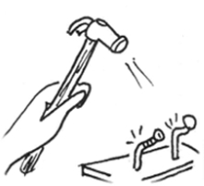 | 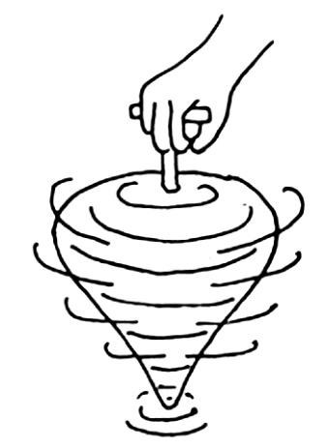 | 
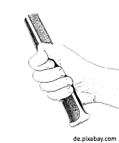 | 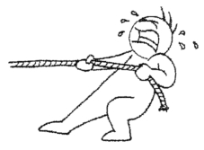 | 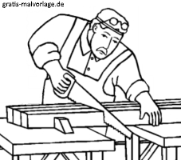
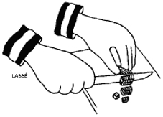

ich klebe | ich drehe | ich schlage
ich säge | ich ziehe | ich halte (fest)
 |  | ich schneide

Lektion 22
Übung | Beschreibung | Benötigtes Material
Übung 1:  Persönliche Gegenstände (Schnelles Dutzend) | Alle legen einen persönlichen Gegenstand in die Mitte (z.B. D: der Geldbeutel/ CH: das Portemonnaie, der Schlüssel, das Handy, der Ausweis, die Brille, die Taschentücher, die Zigaretten, das Feuerzeug, der Kugelschreiber, D: das Streichholz / CH: das Zündholz, D: die Streichhölzer / CH: die Zündhölzer, der Kamm).  Wir lernen die (neuen) Wörter für diese Gegenstände nach den Regeln des schnellen Dutzends.  Aufnehmen.  Hinweis: Es muss nicht unbedingt jeder etwas anderes hinlegen, es können z.B. auch mehrere Handys und mehrere Schlüssel dabei sein, und es können auch bereits bekannte Gegenstände dabei sein. Es sollen jedoch nicht mehr als etwa ein Dutzend neue Wörter sein. – Für die obige Liste stehen Bilder zur Verfügung, die Liste ist aber nicht verpflichtend, sondern soll sich danach richten, was die Lernenden dabei haben.  Wir bitten die Lernenden, die Gegenstände zur nächsten Lektion für eine weitere Übung wieder mitzubringen. | Persönliche Gegenstände der anwesenden Personen spontan sammeln.  Zusätzlich ein Bilderbogen pro Person.
Übung 2:  Tiere und Lebensmittel (Reaktionsübung) | Teil 1: Wir wiederholen die Tiere aus L11 nach den Regeln des schnellen Dutzends. Da sie schon bekannt sind, können wir schneller vorwärts gehen als üblich.  Teil 2: Die Sprachpatin gibt reihum Anweisungen wie: A nimmt das Brot und füttert das Pferd, B nimmt die Karotte und füttert das Kind, C nimmt den Käse und füttert die Maus, usw. Die Lernenden führen aus, was die Sprachpatin beschreibt.  Der Begriff füttern wird nebenbei eingeführt.  Einen Teil dieser Übung aufnehmen. | Für Teil 1:  Pro Person ein Bilderbogen von L11 (Tiere).  Für Teil 2:  Ein Satz Einzelbilder dieser Tiere, sowie ein Spielfiguren-Kind.  Einige Esswaren/ Futtermittel, oder Bilder davon.
Übung 3:  Vertiefung der Tätigkeiten von L15 (Reaktionsübung) | Teil 1: Wir wiederholen kurz die Begriffe ich esse, schenke ein, trinke, gebe, schneide und führen neu die Katze frisst ein. Wir erklären, dass Menschen essen und Tiere fressen, deshalb führen wir nicht ich fresse ein.  Teil 2: Die Sprachpatin gibt Anweisungen wie: Du fütterst das Baby mit dem Löffel, du schenkst Wasser ein in die Tasse, du trinkst das Wasser, du isst das Brot mit der Gabel, du schneidest die Karotte mit der Säge, das Pferd frisst das Brot, die Maus frisst den Käse, der Junge trinkt die Milch, usw. Die Lernenden führen die Dinge aus bzw. stellen sie mit Hilfe der Gegenstände dar.  Einen Teil dieser Übung aufnehmen. | Wie Ü2, dazu einige Getränke, eine Spielfiguren-Familie (Mann, Frau, Junge, Mädchen, Baby), Krug mit Wasser, Glas, Tasse, Messer, Gabel.
Übung 4:  ich und du (Sprechübung) | Die Sprachpatin macht weitere Aussagen wie in Ü3, nun aber in der ich-Form und führt sie gleich selber aus. Sie fordert die Lernenden auf, die Aussagen in der du-Form zu wiederholen. Beispiel: Sprachpatin: Ich füttere den Jungen. – Lernender: Du fütterst den Jungen. Usw. | Wie Ü3.
Übung 5:  ich…  (Sprechübung) | Die Lernenden führen solche Handlungen aus und beschreiben, was sie tun: Ich schneide die Karotte mit dem Messer usw.  Siehe Anmerkung. | Wie Ü3.
Übung 6:  Wohin…  (Rollenspiel) | Vorschlag: Wohin gehst du? – Ich gehe nach Hause. – Wohin gehst du? – Ich gehe in den Park. – Wohin gehst du? – Ich gehe zum Aldi / Migros. – Wohin gehst du? – Ich gehe zum Arzt. Usw.  Mehrere Varianten aufnehmen. | Stadtplan aus L7b kann für dieses Rollenspiel nützlich sein.

Anmerkung zu Übung 5: Diese Übung erlaubt den Lernenden, Sätze selber zu formulieren mit Wörtern, die sie sagen können. Niemand ist unter Druck, etwas sagen zu müssen, das er nicht kann. Die Sprachpatin hilft nach wo nötig, aber erst, wenn der Lernende selber versucht hat, zu formulieren und dabei stecken geblieben ist.

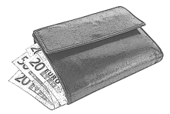 | 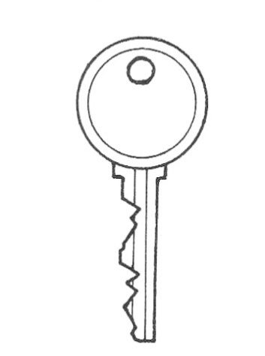 | 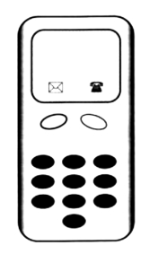
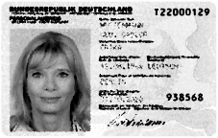 | 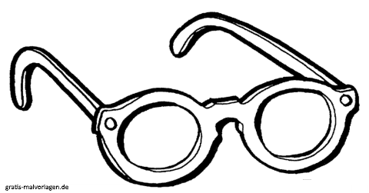 | 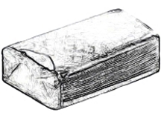
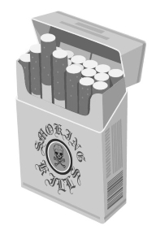 | 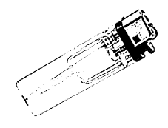 | 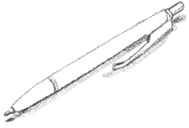
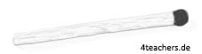 | 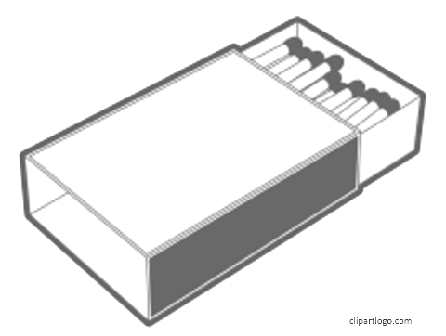 | 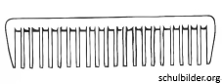

das Handy | der Schlüssel | D: der Geldbeutel  CH: das Portemonnaie
die Taschentücher | die Brille | der Ausweis
der Kugelschreiber | das Feuerzeug | die Zigaretten
der Kamm | D: die Streichhölzer  CH: die Zündhölzer | D: das Streichholz  CH: das Zündholz

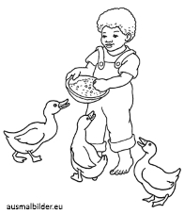 | 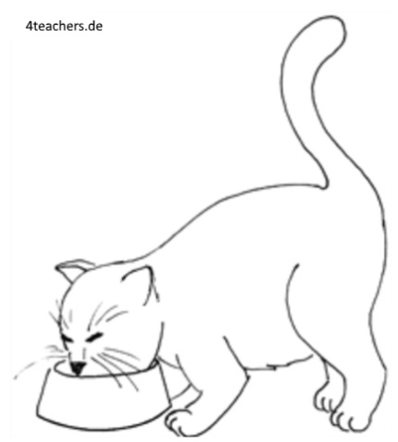

 | die Katze frisst | ich füttere

Lektion 23
Übung | Beschreibung | Benötigtes Material
Übung 1:  mein, dein, sein, ihr (Reaktionsübung) | Wir legen die persönlichen Gegenstände von L22 wieder in die Mitte und wiederholen die Begriffe kurz. Dann fragen wir reihum: Ist das dein Handy? – Nein. – Ist es sein Handy? (Die Sprachpatin zeigt dabei mit einer Kopfbewegung auf einen Mann). – Ja. – Ist das ihr Ausweis? (Sprachpatin deutet auf eine Frau.) – Nein. – Ist das mein Schlüssel? – Nein. – usw.  Siehe Anmerkung. | Dieselben persönlichen Gegenstände wie in L22 Ü1.
Übung 2:  unser, euer, ihr (Reaktionsübung) | Wir bilden zwei Teams, die einander gegenüber sitzen. Ein drittes Team („sie“) wird dargestellt durch die Spiel-Figuren. Jedem Team wird je eine Frucht von jeder Sorte zugeteilt. Die Sprachpatin gehört zu einem der beiden Teams.  Teil 1: Die Sprachpatin deutet nacheinander auf verschiedene Früchte (von ihrem oder von einem anderen Team) und sagt dazu: Das ist unsere Banane, das ist euer Apfel, das ist ihre Birne usw. Ihre Birne bezieht sich auf die Birne der Spielfiguren-Gruppe.  Teil 2: Die Sprachpatin stellt Fragen wie Wo ist unser Apfel? Wo ist eure Birne? usw. Die Lernenden reagieren, in dem sie auf die richtige Frucht zeigen.  Einen Teil dieser Übung aufnehmen.  Teil 3: Die Sprachpatin stellt Fragen wie: Ist dies unser Apfel? Ist dies eure Banane? Usw. Die Lernenden antworten mit Ja oder Nein. (Oder auch: Ja, dies ist unser Apfel. Nein, dies ist ihre Banane.) | Einige Spielfiguren.  Je drei Äpfel, Birnen und Bananen oder andere bereits bekannte Früchte, oder Bilder davon (z.B. aus den Bilderbögen zu L2 und L3).
Übung 3:  Wiederholung der Zahlen 1 – 10 (Reaktionsübung) | Teil 1: Wir wiederholen die Zahlen 1-10 nach den Regeln des schnellen Dutzends, mit Hilfe der Finger. Also durcheinander abfragen, nicht einfach von 1-10 zählen.  Teil 2: Wir legen die Streichhölzer in die Mitte und geben Anweisungen wie: Nehmt 10 Streichhölzer/Zündhölzer und legt sie auf den Tisch, legt 5 Streichhölzer auf den Stuhl, legt 2 Streichhölzer unter den Stuhl, gebt mir 1 Streichholz, nehmt 1 Streichholz vom Boden und legt es auf den Tisch, usw.  Einen Teil dieser Übung aufnehmen. | 2-3 Schachteln Streichhölzer/  Zündhölzer.
Übung 4: Ordnungszahlen 1-10 (der erste, der zweite usw.) 1-5 ist Wiederholung. (Schnelles Dutzend) | Nach den Regeln des schnellen Dutzends und mit Hilfe der beiden Bilder (siehe Material-Spalte) führen wir die Ordnungszahlen für 1-10 (der erste, der zweite usw.) ein. Dies sollte ziemlich schnell gehen, denn 1-5 sind Wiederholung aus L8b, und zudem klingen die Ordnungszahlen (außer der erste) ähnlich wie die Kardinalzahlen (eins, zwei usw.).  Für 1.-5. verwenden wir das Familienbild. Für 6.-10. verwenden wir die Warteschlange. Danach kann man auch die beiden Bilder gleichzeitig benutzen. Die Sprachpatin sagt z.B.: Wo ist das erste Kind? Wo ist die fünfte Person? Wo ist das dritte Kind? Wo ist das vierte Kind? Wo ist die siebte Person? usw. Die Lernenden zeigen jeweils auf die richtige Person auf ihren Bildern.  Aufnehmen.  Siehe Anmerkung. | Pro Person eine Zeichnung einer Familie mit 5 Kindern (der Größe nach geordnet) sowie eine Zeichnung von einem Postschalter oder einer Ladenkasse mit einer Warteschlange von zehn Personen.  Siehe Bilder  anschließend an die Lektion.
Übung 5:  Persönliche Gegenstände  (Sprechübung) | Die persönlichen Gegenstände liegen wieder auf dem Tisch.  Teil 1: Die Sprachpatin macht Aussagen wie: Dies ist ein Handy. Dies ist ein Ausweis. Ich lege das Handy neben den Ausweis. Gib mir bitte deinen Geldbeutel / dein Portemonnaie. Ich lege deinen Geldbeutel neben dein Handy, usw.  Teil 2: Die Lernenden machen selber Aussagen zu den Gegenständen auf dem Tisch, so komplex oder so einfach wie sie mögen. | Wie Ü1.
Übung 6:  verloren / gefunden (Rollenspiel) | Vorschlag: Ich habe mein Handy verloren. – Wir wollen es suchen. Ist es in deiner Tasche? – Nein. – Ist es unter dem Stuhl? – Ja! – Wir haben das Handy gefunden. Usw.  Das Spiel mit verschiedenen Gegenständen durchspielen.  3-4 Varianten des Spiels aufnehmen. | Verschiedene Gegenstände, die man verlieren und wieder finden kann.
Anmerkung zu Übung 1: Wir üben die Possessiv-Pronomen mein, dein, sein und ihr in einem echten Kontext, mit Hilfe von persönlichen Gegenständen, von denen jeder eindeutig einer bestimmten Person gehört. Die Lernenden sagen nur Ja oder Nein, es ist also keine Sprechübung.
Anmerkung zu Übung 4: Anstelle der Bilder von der Familie und der Warteschlange können auch Reihen von Spielfiguren-Kindern, Männern oder Frauen verwendet werden. Die Figuren sollen aber hintereinander, nicht nebeneinander angeordnet werden, damit klar ist, welches der „erste“ ist. Für schriftkundige Menschen aus Ländern, in denen mit arabischen Zeichen geschrieben wird, beginnt nämlich eine Reihe rechts, nicht links.

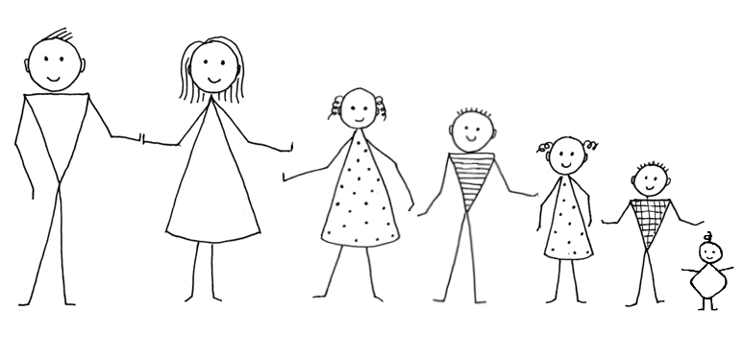

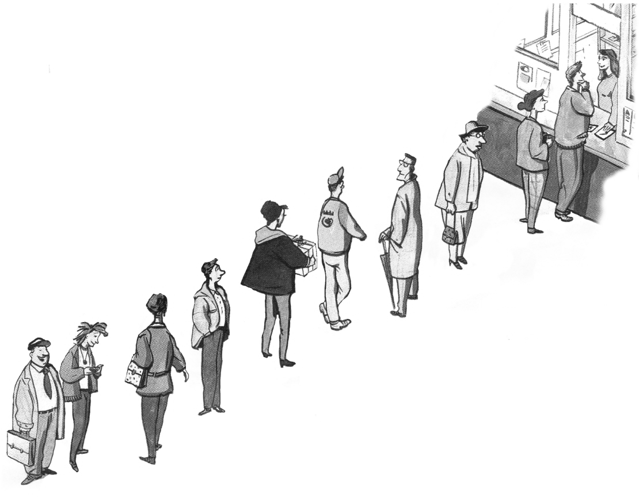

Lektion 24
Übung | Beschreibung | Benötigtes Material
Übung 1:  mein, dein, sein, ihr (Reaktionsübung) | Die Spielfiguren werden auf dem Tisch verteilt, alle legen einen Bilder-Satz von persönlichen Gegenständen vor sich hin. Auch die Figuren erhalten je einen Satz von Bildern.  Die Sprachpatin wiederholt die Pronomen, indem sie z.B. das Handy, das vor ihr liegt, in die Hand nimmt, und dazu sagt: Das ist mein Handy. Dann deutet sie auf das Handy eines Lernenden, schaut die Person an und sagt: Das ist dein Handy. Sie deutet auf das Handy des Spielfiguren-Mannes und sagt Das ist sein Handy, usw.  Die Sprachpatin macht dann viele Aussagen wie sein Taschentuch, mein Schlüssel, ihr Ausweis, usw. Die Lernenden zeigen jeweils auf das richtige Bild.  Einen Teil dieser Übung aufnehmen. | Ein Spielfiguren-Mann und eine -Frau. (Sie stellen „sie“ und „er“ dar.)  Für jede Person, und auch für die beiden Spielfiguren: Einzelbilder von denselben vier persönlichen Gegenständen (siehe Bilderbogen)
Übung 2: Ländernamen (Schnelles Dutzend) | Teil 1: Mit Hilfe der „Länderkarte“ (siehe Material-Spalte) wiederholen wir die Namen des Gastlandes und der Herkunftsländer der Lernenden. (Diese kamen in L9 bereits vor.)  Teil 2: Wir führen ein Gespräch über die Fluchtrouten: Durch welche Länder sind die Leute gekommen? Wie sind sie gereist?  Wir malen die betreffenden Länder an.  Teil 3: Mit Hilfe der Karte und nach den Regeln des schnellen Dutzends lernen wir die Namen von maximal 12 (neuen) Ländern, über die wir in Teil 2 gesprochen haben. Wenn das Gespräch aus Teil 2 nur wenige neue Ländernamen ergibt, kann man z.B. auch die Nachbarländer des Gastlandes dazunehmen.  Aufnehmen.  Siehe Anmerkung. | Buntstifte.  Pro Person eine Karte, die die Umrisse (aber nicht die Namen) des Gastlandes, der Herkunftsländer und der Länder auf den Fluchtrouten enthält. Sie soll groß genug sein, dass die einzelnen Länder erkennbar sind und ausgemalt werden können. Der drei-teilige Bilderbogen nach dieser Lektion ist eher zu klein, kann aber als Vorlage zum Vergrößern dienen. Diese Karte wird in späteren Lektionen wieder vorkommen. Wir nennen sie „Länderkarte“.
Übung 3:  Vertiefung der Ordnungszahlen (Reaktionsübung) | Teil 1: Mit Hilfe des Bildes von der Warteschlange (oder einer Warteschlange von 10 Spielfiguren) wiederholen wir die Ordnungszahlen (siehe L23 Übung 4).  Teil 2: Wir legen die Früchte/ Gemüse bzw. die Bilder auf dem Tisch aus. Dann macht die Sprachpatin Aussagen wie:  Die erste Person kauft Äpfel, die fünfte Person kauft Karotten, usw.  Die Lernenden reagieren, indem sie die richtige Frucht/Gemüse nehmen und auf die entsprechende Person in der Schlange zeigen, oder es neben die richtige Spielfigur legen.  Einen Teil dieser Übung aufnehmen. | Für jede Person das Bild von der Warteschlange (L23), oder zehn Spielfiguren-Männer oder Frauen.  Für Teil 2 zusätzlich: Pro Person einige Früchte/ Gemüse, oder Bilder davon. Z.B: Knoblauch, Zwiebeln und Oliven, usw. Siehe Bilderbogen zu L3.
Übung 4: Empfindungen und Gefühle (Wiederholung) und Verneinung  (Reaktionsübung) | Teil 1: Jeder hat den Bilderbogen von L19 vor sich. Wir wiederholen die Empfindungen und Gefühle, indem die Sprachpatin fragt: Wer ist glücklich, wer ist traurig, wer ist müde, wer ist gesund? usw. Die Lernenden zeigen auf das richtige Bild.  Einen Teil dieser Übung aufnehmen.  Teil 2: Die Sprachpatin macht Aussagen wie: Er ist nicht traurig, er ist müde. - Er ist nicht wütend, er ist glücklich usw. Die Lernenden zeigen dabei jeweils auf das entsprechende Bild.  Einen Teil dieser Übung aufnehmen.  Teil 3: Schließlich zeigt sie auf verschiedene Bilder und fragt reihum: Ist er hungrig / hat er Hunger? Ist er wütend? Ist er krank? usw. (Antwort: Ja oder nein. Oder auch: Ja, er ist hungrig. Nein, er ist müde, nicht wütend.) | Pro Person ein Bilderbogen mit den Empfindungen und Gefühlen von L19.
Übung 5: Empfindungen und Gefühle (Sprechübung) | Die Lernenden zeigen reihum auf ein Bild ihrer Wahl und machen eine Aussage dazu, so wie sie können. Die Sprachpatin gibt 2-3 Beispiele: Er ist nicht müde, er ist wütend, er ist nicht gesund, er ist krank, usw. | Wie Ü4.
Übung 6:  Wo kommst du her? (Rollenspiel) | Vorschlag: Wo kommst du her? – Aus Syrien. Seit wann bist du hier? – Seit fünf Monaten.  Jedes in der Lerngruppe vertretene Herkunftsland soll vorkommen. Den Dialog zu jedem dieser Länder aufnehmen.  Siehe Anmerkung.
Anmerkung zu Übung 2: Eher bildungsferne Menschen können mit einer solchen Länderkarte in der Regel nicht viel anfangen. Die Sprachpatin kann in solchen Fällen entweder versuchen, die Länder anders zu identifizieren, vielleicht mit den Flaggen. Oder die Gruppe erlernt das Identifizieren der Länder auf der Karte gleichzeitig mit den Namen der Länder.
Gespräche über die Fluchtroute können sehr interessant sein, da sind in der Regel alle eifrig dabei. Allerdings können sie auch traumatische Erlebnisse in Erinnerung rufen. Feingefühl ist gefragt…

Anmerkung zu Übung 6: Dieses Rollenspiel kam in L9 bereits vor. Hier geht es nun darum, jeder Person in der Lerngruppe die Gelegenheit zu geben, zu lernen was man genau sagt bei ihrem Herkunftsland – Bsp: aus der Türkei, aus dem Iran, aus Syrien, usw.

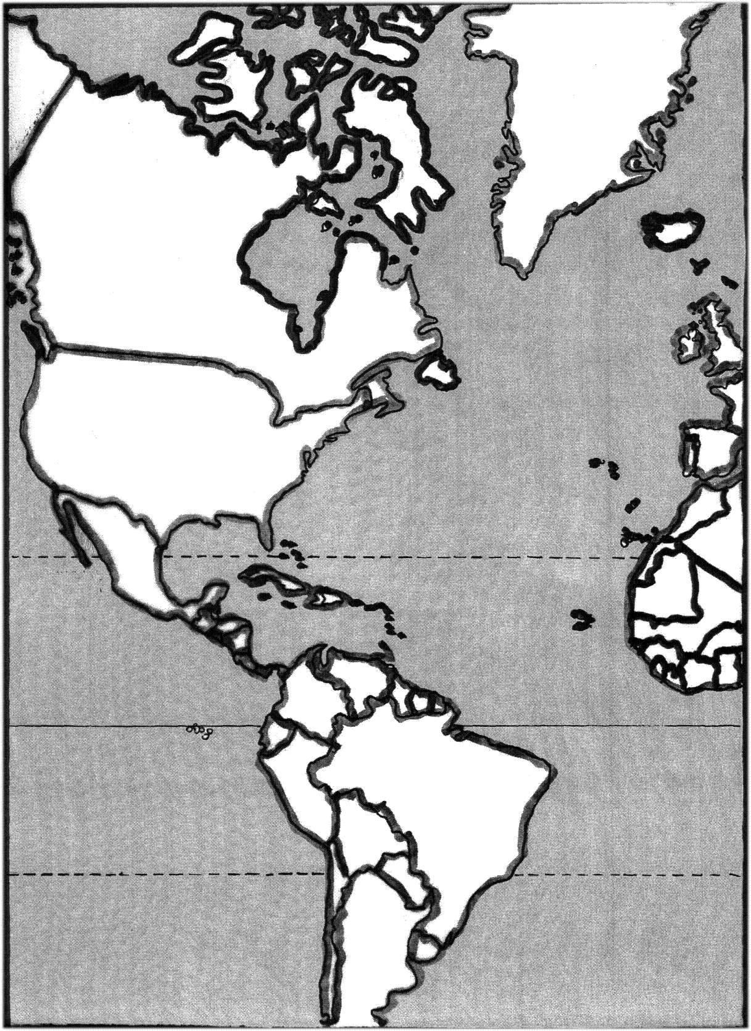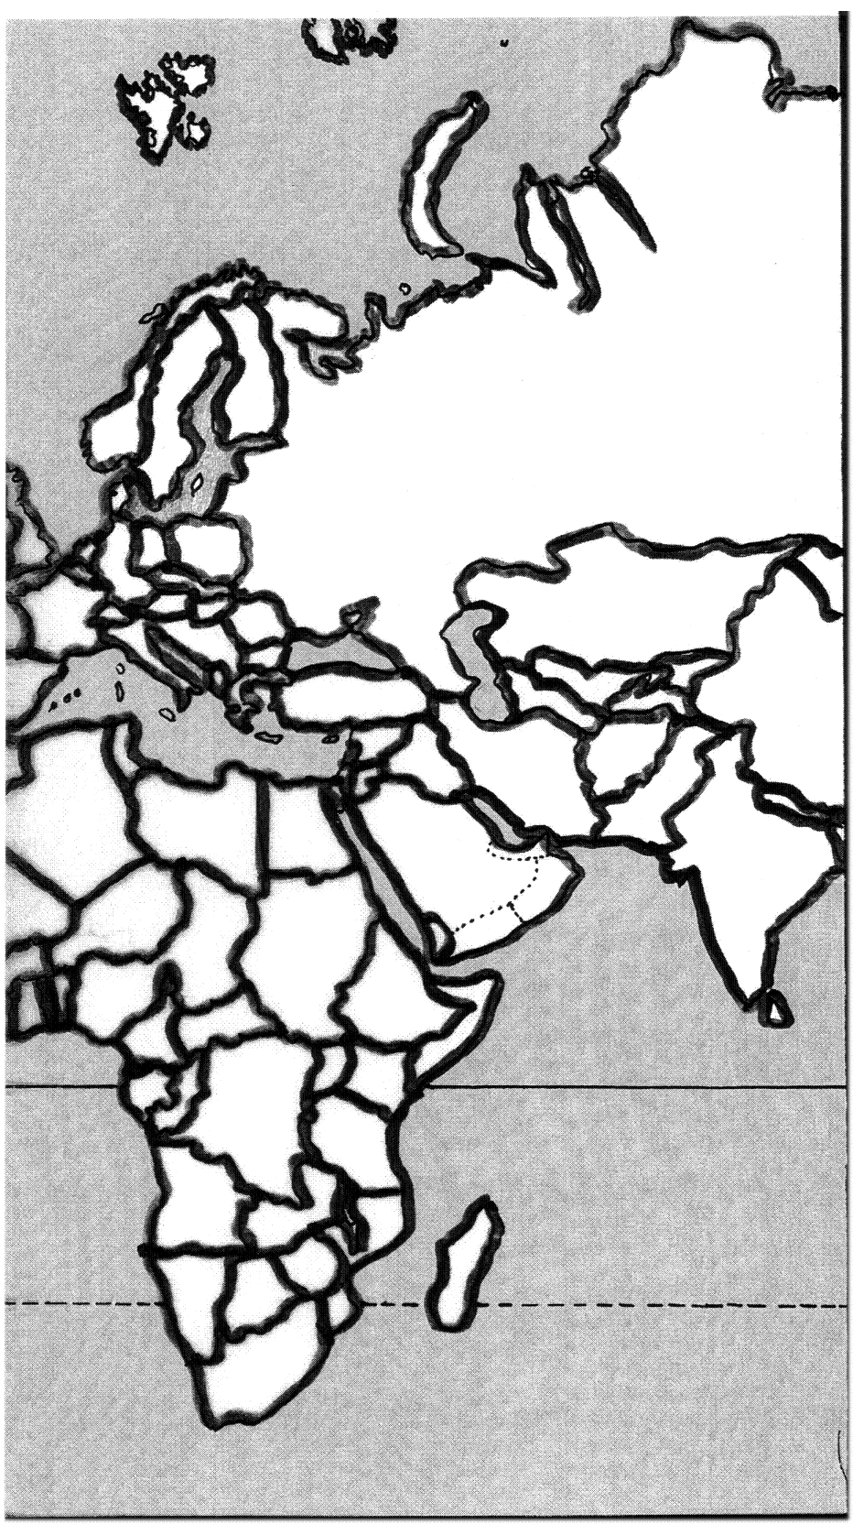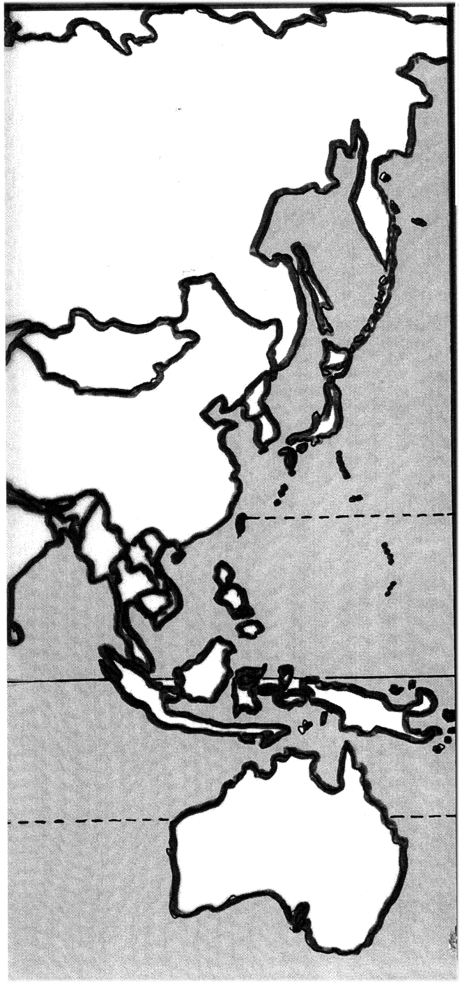
Lektion 25
Übung | Beschreibung | Benötigtes Material
Übung 1:  Mehrzahlformen kombiniert mit Empfindungen und Gefühlen  (Reaktionsübung) | Teil 1: Mit Hilfe der Bilder wiederholen wir die Einzahl- und Mehrzahlformen der Personenbegriffe (der Mann, die Männer, die Frau, die Frauen, der Junge, die Jungen, das Mädchen, die Mädchen, das Kind, die Kinder) und die Empfindungen und Gefühle aus L19.  Teil 2: Wir kombinieren Personen und Empfindungen. Die Sprachpatin sagt z.B. Die Frauen sind traurig. Sie deutet dabei auf das traurige Gesicht und auf zwei Bildchen einer Frau. Sie macht mehrere Beispiele dieser Art. Dann sagt sie weitere Sätze und die Lernenden zeigen auf die richtigen Bilder: Der Junge hat Angst, die Mädchen sind wütend, die Kinder sind traurig, die Jungen sind durstig/ haben Durst, den Kindern ist kalt/ die Kinder haben kalt usw. Die Lernenden deuten auf die richtigen Personen und Gefühle.  Einen Teil dieser Übung aufnehmen. | Pro Person:  Je 2 Einzelbilder von Mann, Frau, Junge, Mädchen, Kind (Bilderbogen L1),  Bilderbogen aus L19 (Empfindungen und Gefühle).
Übung 2: Nationalitäten  (Schnelles Dutzend) | Teil 1: Kurze Wiederholung der Länder von L24.  Teil 2: Wir führen nach den Regeln des schnellen Dutzends die dazugehörigen Nationalitäten ein: Die Sprachpatin nimmt einen Spielfiguren-Mann und eine Frau und stellt sie z.B. auf Deutschland. Sie sagt: Dieser Mann kommt aus Deutschland. Er ist Deutscher. Diese Frau kommt auch aus Deutschland. Sie ist Deutsche. Ein Deutscher, eine Deutsche. Dann das gleiche z.B. mit Syrien. Dieser Mann kommt aus Syrien. Er ist Syrer. Diese Frau kommt auch aus Syrien. Sie ist Syrerin. Ein Syrer, eine Syrerin. (Oder auch: ein Kurde, eine Kurdin.)  Wo ist der Deutsche? Wo ist die Syrerin? Immer eine Nationalität hinzufügen, bis alle aus L24 gelernt sind. Wir führen jeweils die männliche und die weibliche Form ein.  Sollte es zu lange dauern, alle Länder von L24 auf diese Weise durchzugehen, beschränken wir uns auf die in der Lerngruppe vertretenen Nationalitäten.  Aufnehmen.  Hinweis: Bei den Nationalitäten, die in der Gruppe vertreten sind, können die Lernenden als Reaktion auf die jeweilige Person deuten, anstatt eine Figur auf die Karte zu legen. Oder sie halten die Hand hoch, wenn sie es selbst sind.  Siehe Anmerkung. | Eine Länderkarte von L24.  Soviele Spielfiguren-Männer und Frauen wie Nationalitäten eingeführt werden.
Übung 3: Geografische Begriffe (Schnelles Dutzend) | Wir führen nach den Regeln des schnellen Dutzends die folgenden Begriffe ein:  das Meer, der Berg (oder die Berge), die Sonne, der Fluss, der See, die Wolken, der Wald, der Baum, der Regenbogen, das Haus, die Brücke, der Weg.  Aufnehmen. | Pro Person ein Landschaftsbild A3 (siehe Bilderbögen) – die beiden Seiten werden zu einem einzigen Bild zusammengeklebt.
Übung 4: Geografische Begriffe und Farben (Reaktionsübung) | Die Sprachpatin sagt z.B.: Wir malen den See blau an, wir malen den Wald grün an, wir malen die Brücke rot an, usw.  Falls hier einzelne Farben vorkommen, die für die Lernenden neu sind, führen wir sie ein. Auch den Begriff ich male führen wir nebenbei ein, indem die Sprachpatin es vormacht.  Die Lernenden malen das Bild nach der Beschreibung der Sprachpatin an. | Wie Ü3,  dazu Farb- oder Filzstifte.
Übung 5: Familienbegriffe (Frage-Antwort-Spiel) | Vorschlag: Wie heißt deine Tochter? Meine Tochter heißt ... Wie geht es deiner Tochter? Meine Tochter ist müde und traurig. Wie alt ist dein Sohn? Er ist fünf Jahre alt. Usw.

Anmerkung zur Lektion als Ganzes: Diese Lektion enthält zwei Übungen mit neuen Wörtern. Die Nationalitäten in Ü2 sollten nicht schwierig sein, da sie eng verwandt sind mit den Ländernamen. Zumindest in der Versteh-Übung sollten sie nicht schwierig sein. (Die Sprechübung dazu kommt später.) Nur Ü3 enthält Wörter, die echt neu sind. Falls die Lernenden dennoch überfordert sind mit sovielen neuen Wörtern, empfehlen wir, Ü3 und Ü4 auf später zu verschieben.

Anmerkung zu Übung 2: Wenn die Lernenden es als unhöflich empfinden, auf andere zu deuten, schauen wir die betreffenden Personen einfach an, anstatt mit der Hand zu deuten.

